Открытый урок «Типы развития насекомых»
Тема урока: «Типы развития насекомых».
Тип урока: Изучение нового материала.
Цель: формирование представлений об особенностях развития насекомых.
Задачи:
- познакомить учащихся с типами развития насекомых, с особенностями строения отрядов насекомых с полным и неполным превращением.
- записать основные признаки отрядов насекомых; научить учащихся работать с текстом учебника, уметь сравнивать, анализировать, делать выводы; развивать умения работать с таблицами.
- воспитывать правильное отношение к природе, к насекомым.
Планируемые результаты:
- предметные: знание учащимися типов развития насекомых, основных признаков отрядов насекомых.
- метапредметные: умение работать с текстом учебника, с таблицей, с рисунками насекомых.
- личностные: развитие навыков бережного отношения к природе, к насекомым.
Оборудование и материалы: мультимедийный компьютер, учебник «Биология. Животные. 7 класс» (Константинов В.М.), презентация урока, задания для учащихся.
Основные понятия, изучаемые на уроке: метаморфоз, гусеница, куколка, неполное превращение, полное превращение, маска, стрекозы, прямокрылые, равнокрылые, клопы, бабочки, жуки, двукрылые, перепончатокрылые.

1. Организационный момент.
Приветствие. Сегодня мы отправляемся в очередное увлекательное путешествие в живую природу. Нам потребуется хорошее самочувствие и отличное настроение. Проверьте, всё ли у вас готово. А настроение? Тогда улыбнитесь и настройтесь на плодотворную работу.
2. Контроль и закрепление знаний, полученных на предыдущем уроке.
1.Фронтальная беседа по вопросам домашнего задания.
- Сколько отделов в теле насекомого? (три)
- Органами осязания у большинства насекомых являются… (усики)
- Дыхальца насекомых расположены… (по бокам брюшка)
- Ротовой аппарат грызущего типа у мухи или таракана? (у таракана)
- Органами дыхания насекомых являются… (трахеи)
- Органами выделения насекомых являются… (мальпигиевы сосуды)
- Сколько пар ходильных ног у насекомого? (3 пары)
- Нервная система насекомых состоит из… (окологлоточного нервного кольца, брюшной нервной цепочки и нервов)
- Какую функцию выполняет кровь у насекомого?
- Где заканчиваются выделительные трубочки у насекомых?
- Чем отличаются насекомые от других членистоногих?
2.Отгадайте загадки:
Сброшу я старый и тесный пиджак,
Пусть он валяется возле;
Новый, просторный, расправлю - да так,
Чтоб его выкрасить после (речной рак).

Всю ночь работали ткачи:
По кружевам бегут лучи (паук).
Вдруг появляется черная туча;
Ветер не дует, но туча летуча;
Дождик с нее урожай не умножит,
Ливень живой все вокруг уничтожит (саранча).

- К какому типу относятся животные, зашифрованные в загадках? (Тип Членистоногие)
- Какие классы входят в этот тип?
- Дайте краткую характеристику класса Ракообразных.
- Чем отличаются животные класса Паукообразных?
- Охарактеризуйте представителей класса Насекомые.
3.Самостоятельная проверочная работа по заполнению таблицы (приложение 1).
Заполните таблицу:
Признак | Ракообразные | Паукообразные | Насекомые
Отделы тела
Число пар конечностей
Наличие крыльев
Органы зрения
Скелет

3. Изучение нового материала.
Ребята, а сейчас предлагаю вам посмотреть фрагмент мультипликационного фильма «Кораблик» (в котором демонстрируется процесс превращения гусеницы в бабочку). Показ фильма.
Ребята, как вы думаете, что происходит с гусеницей? Как можно назвать, одним словом все состояния бабочки из фильма? О чем, мы будем говорить на этом уроке? (О стадиях развития бабочки, насекомых).
Итак, тема нашего урока: «Типы развития насекомых».
А какие же вопросы возникли у вас по этой теме. (учащиеся формулируют вопросы)
- Как происходит развитие организма из яйца во взрослую особь?
- Какие типы развития могут встретиться в мире насекомых? (учитель записывает вопросы на доске или показать на слайде)
На эти вопросы мы попытаемся ответить на уроке.
После оплодотворения насекомые откладывают яйца. Они могут быть одиночными, а могут образовать группы. (демонстрация рисунков кладки)
- Через несколько дней из яиц появляются личинки. Одни из них очень похожи на своих родителей, а другие не очень.
- Как вы думаете, кому из личинок легче превратиться во взрослое насекомое? (ответы учащихся) Тому, кто больше похож на взрослого насекомого.
- А тем, кто не похож на родителей придется потрудиться. Превращение из личинки во взрослое насекомое будет длинней. На основании этого процесса всех насекомых можно разделить на 2 группы: насекомые с полным превращением и насекомые с неполным превращением.
Предлагаю вам разделится на две группы и работая с текстом учебника, заполнить таблицу.
Первая группа заполняет стадии полного превращения, вторая группа – стадии неполного превращения, после этого представители от каждой группы у доски (можно использовать электронную доску, например, в Zoom) нам расскажут, что у вас получилось (работа в команде с текстом учебника 5-7 минут). На доске нарисована таблица, стадии развития дописывают учащиеся.
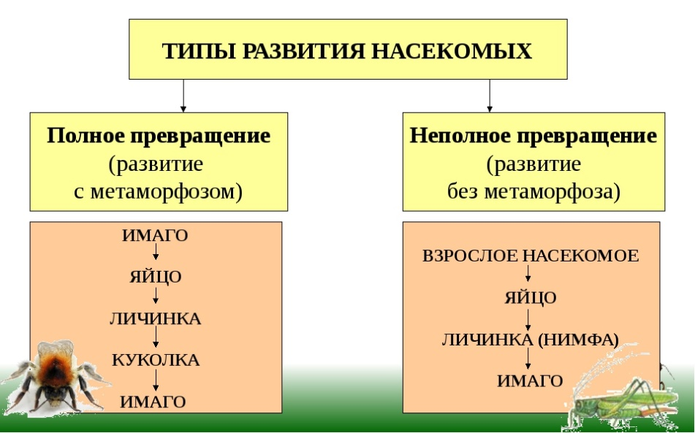

Проверка осуществляется учащимися в ходе просмотра видеофрагментов, иллюстрирующих последовательность стадий развития насекомых с полным и неполным превращением.
После просмотра видеофрагментов учащиеся еще раз проверяют правильность выполненного задания и проверяют его по образцу на слайде.
Физкультминутка
Жу-жу-жу – жужжит пчела, - (Дети расставляют руки в стороны)
Я лечу издалека. (ритмично помахивают руками.)
Зу-зу-зу – комар пищит - (делают "укусы" пальчиками)
Укусить скорей спешит.
Уф-уф-уф – как паровоз, - (ритмично притоптывают ногами)
Шмель пыхтит, — пыльцу повез.
Жук гудит: жу-жу, жу-жу. - (делают ритмичные хлопки).
Я любого разбужу.
Поднимайте плечики, прыгайте, кузнечики! - (дети прыгают на месте)
Прыг – скок, прыг – прыг – скок,
Травушку покушали,
Тишину послушали. - (дети садятся на свои места).

- Вспомним классификацию животных. Класс насекомых делят на несколько отрядов. Давайте определим, какие отряды относятся к типу неполного превращения, а какие к типу полного превращения.
Каждая группа разделится еще на 4 подгруппы. Каждая подгруппа берет один отряд насекомых. Первая группа поработает с отрядами насекомых относящимся к типам развития с неполным превращением, используя текст учебника §26, а вторая группа с отрядами насекомых относящимся к типам развития с полным превращением, используя текст учебника, заполняя при этом таблицу.
Время на работу 5-7 мин.
Закончили работу?
Прошу представителей от каждой подгруппы, рассказать, о том, что у вас получилось, остальные слушают и одновременно заполняют таблицу.
Насекомые  с неполным превращением | Насекомые  с полным превращением
Отряд: Стрекозы  Представители: стрекозы  Признаки отряда: | Отряд: Бабочки, или Чешуекрылые  Представители: капустница, махаон, тля, тутовый шелкопряд  Признаки отряда:
Отряд: Прямокрылые  Представители: саранча, кузнечик, сверчок, медведка  Признаки отряда: | Отряд: Жуки, или Жесткокрылые  Представители: короед, долгоносик, майский жук  Признаки отряда:
Отряд: Равнокрылые  Представители: цикада, тля  Признаки отряда: | Отряд: Двукрылые  Представители: комары, мухи, слепни  Признаки отряда:
Отряд: Клопы, или Полужесткокрылые  Представители: постельный клоп, клоп-черепашка, солдатик  Признаки отряда: | Отряд: Перепончатокрылые  Представители: пчелы, муравьи, осы, шмели, наездники  Признаки отряда:

- Ребята, а почему тип развития насекомых с полным превращением считают более прогрессивным (совершенным)? (ответы учащихся) Они более приспособлены к жизни и могут задействовать больше ресурсов среды.
4. Закрепление.
- Для закрепления ответим на вопросы:
- Какие типы развития можно встретить в мире насекомых?
- Как называется личинка насекомого с полным превращением?
- Какая стадия развития отсутствует у насекомых с неполным превращением?
-Ребята, а теперь посмотрите на экран, прочтите стихотворение Э. Успенского, и вставьте пропущенные слова.
Этот странный дом без окон
У людей зовётся кокон.
Свив на ветке этот дом,
Дремлет гусеница в нём.
Спит без просыпа всю зиму,
А зима промчалась мимо.
Март, апрель, капель, весна…,
Просыпайся, сонюшка.
Под весенним ярким солнцем гусенице не до сна
Стала бабочкой она!
Молодцы!
5. Рефлексия.
Учитель проводит беседу по вопросам:
- Что нового мы узнали сегодня на уроке?
- Где можно применить полученные знания?
- Закончите фразы: мне было интересно …..; у меня получилось на уроке …..; я хочу еще узнать ……
6.Домашнее задание.
1. Выучить параграф § 26 «Типы развития насекомых».
2. Выучить записи в тетради по представителям и признакам отрядов насекомых с полным и неполным превращением.
3. Подготовить сообщения о представителях насекомых с различными типами развития.
7. Подведение итогов урока.
- Выставление оценок в дневники.
- Учет бонусов за правильные ответы с места.
- Похвала и благодарность активно работающим на уроке детям.

